

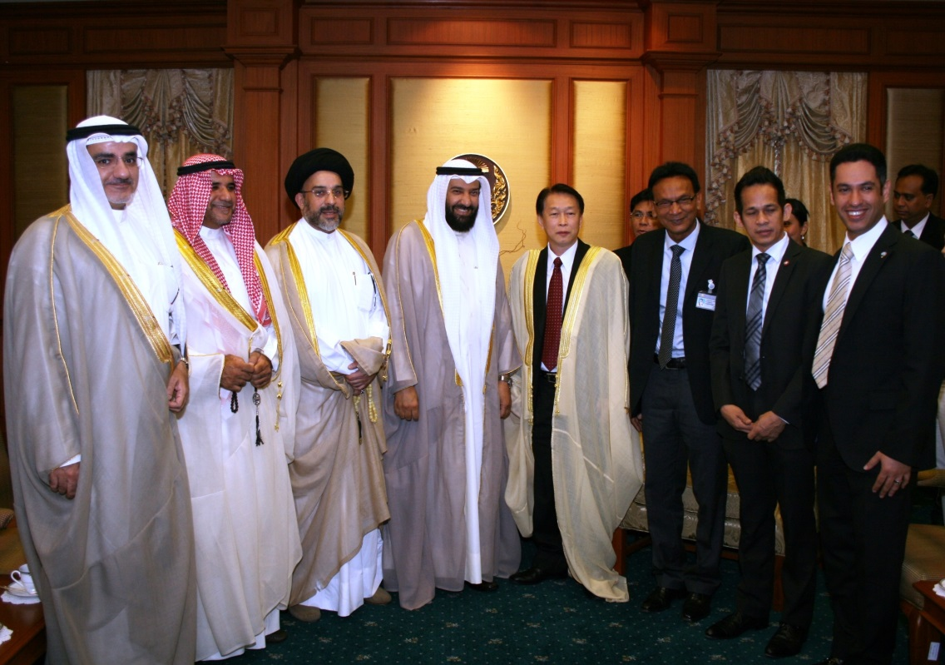

กระชับความสัมพันธ์ไทย - คูเวต

นายเจริญ จรรย์โกมล (ที่ ๕ จากซ้าย) รองประธานสภาผู้แทนราษฎร คนที่หนึ่ง ให้การรับรอง Hon.Dr. Ali Saleh Al-Omair (ที่ ๔ จากซ้าย) ประธานกลุ่มมิตรภาพสมาชิกรัฐสภา คูเวต – ไทย พร้อมคณะ ในโอกาสเดินทางมาเยือนรัฐสภาไทยเพื่อกระชับความสัมพันธ์ระหว่างรัฐสภาของทั้งสองประเทศ ณ ห้องรับรอง ชั้น ๒ อาคารรัฐสภา ๑

***********************************

